ROSU DEJTE, NEBESA, SHŮRY
Rorate caeli
Námět pro adventní dobu roku 2018 (cyklus C)
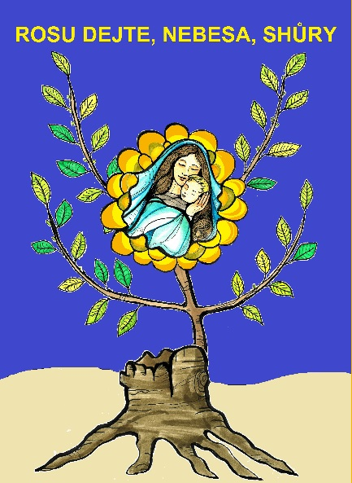
V době adventní nás každoročně provází píseň Rosu dejte, nebesa, shůry (viz Kancionál, 101 nebo 128). Její latinská verze Rorate caeli dala vznik již zdomácnělému slovu roráty, které označuje časnou ranní mši v době adventní (původně mariánskou). O co vlastně v této písni prosíme? O vláhu pro vyprahlou zemi, kterou v současnosti naše příroda potřebuje? Lidé od nepaměti věděli, že voda znamená naději a život. Spasitel znamenal pro židy velkou naději, proto o něj prosili s velkou vroucností. Starozákonní obraz vyschlé krajiny a prosba o vláhu nádherně vystihuje velkou touhu, s jakou izraelský národ očekával Mesiáše (srov. Iz 45,8). Slova proroka Izaiáše o tom, že vyrazí výhonek z kořene Jesse (srov. Iz 11,1-10), ani další starozákonní texty plné naděje se netýkají jen lidí před mnoha tisíci lety. Týkají se také nás, protože i náš život a naše vztahy k druhým lidem jsou často vyschlé. Spasitel přichází i dnes do „pustiny“ našeho všedního života. Zkusme proto během adventu „zavlažovat“ naše vztahy, pozvat Ježíše Krista, do našich rodin, do práce nebo do školy. Dovolme mu, aby naše vztahy proměnil, a tak mezi námi mohl vyrůst kousek nebe.
Pomůcky
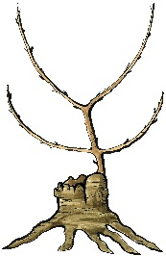
• nástěnka s obrazem pusté krajiny
• pařez – nakreslený nebo vystřižený (obr. 1)
• výhonky – vyrůstající z pařezu (obr. 2) nebo vytvořené postupně
• kapky s biblickými citáty a úkoly k vystřižení (obr. 3)
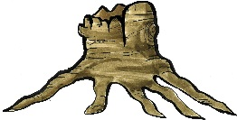
• košíky na kapky
• zelené listy – k vystřižení (obr. 4)
• konečný květ – obraz Ježíše s Marií (obr. 5)
• miska pro odkládání splněných kapek
Princip adventní aktivity
Obr. 4
Obr. 1
Obr. 3
Obr. 2
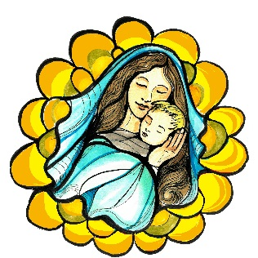
Aktivita byla inspirována výše uvedenou adventní písní. Jejím hlavním motivem jsou KAPKY – „rosa shůry“
a KOŘEN JESSE s výhonky, který symbolizuje naději vrcholící v příchodu Spasitele. Aktivita je vhodná k provedení ve farnosti, ale lze ji realizovat i doma v rodině. Mohou se do ní zapojit nejen děti, ale i dospělí. Na nástěnce je jednoduchý motiv, který připomíná pustou krajinu a pařez/kořen. Ten budeme v době adventní „zavlažovat“. Obraz pusté krajiny s pařezem se tedy bude celý advent proměňovat. Misku umístíme pod připravenou nástěnku tak, aby to vypadalo, že do ní sahají kořeny pařezu. Do misky budou děti i dospělí od prvního adventního týdne vkládat papírové kapky s úkolem a citátem z Bible poté, co si kapky vyzvedli z košíků a úkol splnili. Buď každou neděli vyroste na pařezu nový výhonek, který postupně „obroste“ zelenými lístky, nebo se čtyři holé výhonky na pařez umístí na začátku adventu a budou se přidávat každou neděli už jen lístky. Nakonec na Štědrý den vykvete květ – obraz se symbolem narozeného Ježíše.
Obr. 5
Podrobné poznámky k provedení
Obraz pustiny – velká obdélníková nástěnka (postavená na výšku), ve spodní polovině je znázorněna pustá krajina, v horní polovině je modrá obloha. Pro vytvoření lze využít např. barevné papíry nebo textil.
Pařez – nakreslený pařez, který se umístí doprostřed na spodní okraj obrazu.
Miska (průhledná) – stojí těsně u pařezu u nástěnky, sbírají se do ní kapky.
Výhonky – čtyři na sebe navazující holé výhonky vyrůstají z pařezu. Je možné pro ně využít připravený obrázek, nebo větvičky vytvářet postupně ze šňůrky, stužky či drátku. Je potřeba nechat volný prostor pro závěrečný květ.
Listy – vytištěné na zelených papírech různých odstínů a vystřižené. Soubor s listy je ke stažení na webu. Pověřené osoby je přilepují nebo špendlí každou neděli po mši svaté na výhonky. S připevňováním lístků se začne o 2. neděli adventní.
Kapky – vytištěné na světle modrý papír a vystřižené. Obsahují citát z Bible a konkrétní úkol. Účastníci bohoslužeb si je rozeberou po každé mši svaté z připravených košíků, které stojí na místě odděleném od nástěnky. Doma se děti a dospělí snaží zapamatovat si citát z Bible a plnit úkol zadaný na kapce. Při účasti na další bohoslužbě pak kapky opět vrátí do kostela a odloží do misky k pařezu, tím ho „zavlaží“. Na konci mše svaté si účastníci mohou vzít domů další kapku. Kapky není nutné si brát a odevzdávat jen o nedělích, lze to i během týdne. Pokud se tato aktivita provádí v rodině, každé ráno se bere nová kapka, večer (po společné modlitbě) se splněná kapka odloží do misky. Kapky jsou rozděleny na dva druhy – děti, dospělí. Prázdné kapky lze využít dle vlastního uvážení.
Květ – obraz Ježíše a Marie – centrum celého výsledného obrazu. Na nástěnku se umístí až na Štědrý den. Vyjadřuje to, že Ježíš je naplněním starozákonních proroctví i našich očekávání. On je ten „výhonek z kořene Jesse“, který právě vykvetl. Máme radost z příchodu Spasitele do betlémské stáje i do našeho života.
Náměty pro uvedení a vysvětlení aktivity ve farnosti
O první neděli adventní, když přijdou věřící do kostela, je na viditelném místě připravena nástěnka s pustinou
a pařezem (případně i s holými větvičkami) a s prázdnou miskou na kapky (pod pařezem).
Během kázání (nebo v jinou vhodnou dobu) se kněz (nebo jiná knězem pověřená osoba) může zeptat dětí, jaká píseň se zpívala přede mší a o čem byla. Jak tomu děti rozumí? Co si myslí, že slova písně znamenají? Kněz (pověřená osoba) nechá děti projevit své názory a může dialog uzavřít slovy, že v písni prosíme o rosu, o déšť, aby mohl vyrůst výhonek, symbol Spasitele – Ježíše Krista, na kterého izraelský národ dlouho čekal. My
se teď připravujeme na jeho příchod o Vánocích (a také na jeho druhý příchod na konci světa).
Na zemi jsou pustá místa, kde dlouho neprší. Ale jakmile přijde blahodárný déšť, tyto pustiny se promění
v zahrady. Také u nás v České republice bylo v létě na mnoha místech velké sucho. Mohli jsme pozorovat,
že i úplně suchá tráva se zazelenala, když začalo po několika týdnech pršet.
Na nástěnce máme také pustou krajinu. Není jen tak ledajaká. Je to pustina v naší duši. I tam může být sucho, když myslíme jenom na sebe a na své pohodlí. Někdy se raději díváme na televizi, jsme na počítači nebo na mobilu místo toho, abychom si s někým skutečně popovídali, zahráli si společně hru, něco pěkného si přečetli, někoho navštívili. Jsme otrávení a nudíme se místo toho, abychom něco pořádného udělali, zkusili někomu pomoci, vymysleli něco pro druhé. A tak jsme někdy i my smutní, osamělí a vyprahlí jako ta pustina. I v pusté krajině ale může vyklíčit naděje.
Tou nadějí je Ježíš, Spasitel, jehož narození budeme brzy slavit. On nám může pomoci změnit náš život
k lepšímu. Zpívali jsme „Otevři se země a vypuč Spasitele.“ Ve starozákonním čtení jsme dnes slyšeli slova proroka Jeremiáše o výhonku, který vyklíčí, aby zachránil izraelský národ (srov. Jer 33,15). Jiný prorok, Izaiáš, zase mluví o novém výhonku z pařezu Jesse, který přinese mír a spravedlnost (srov. Iz 11,1). Jsou to předobrazy Spasitele, Ježíše Krista. Na naší nástěnce máme proto pařez, který sice vypadá, že je suchý, ale Bůh, který
je všemohoucí, může způsobit, že i pařez ožije a že z něj vyraší nové výhonky. Bůh může oživit i naše vztahy, pokud ho necháme působit v našem životě a otevřeme mu dveře do našeho srdce. Advent je ideální dobou, abychom se o to pokusili.
V písni přede mší svatou jsme prosili o „rosu shůry“. Písmo svaté – Bible – je vlastně takovou „rosou pro duši“. V košíčkách jsou připraveny kapky pro děti a pro dospělé. Každý si může vzít po mši svaté jednu kapku domů. Na každé kapce je napsána věta z Bible, aby nás povzbudila. Můžeme si ji zapamatovat a přemýšlet o ní. Je tam také nějaký drobný úkol, který s větou souvisí a který nám může pomoci oživit naše vztahy k druhým lidem. Úkoly možná někdy nebudou snadné, možná se nám nepodaří je splnit úplně dokonale, ale důležité je, že to zkusíme. Svou snahou se chceme otevřít Bohu a jeho působení. Na příští mši, které se zúčastníme, vezmeme kapky s úkolem, o který jsme se snažili, a dáme je do misky k pařezu na nástěnce. Uvidíme, co se během adventu stane s pařezem, když ho budeme takto „zavlažovat“. Budeme čekat, zda se zazelená nebo zda na něm dokonce něco nevyroste.
O Vánocích
Po celý advent se děti i dospělí snažili plnit úkoly na kapkách a přibývalo lístků na větvích. Nyní dozrál čas, aby se na takto (krásně) vyrostlém stromě ukázal květ. Je to obraz narozeného Ježíše Krista. On je tím, koho předpověděli proroci, na kterého dlouho čekaly celé generace a na kterého jsme čekali také my. Můžeme
se radovat z toho, že Bůh se stal člověkem a že mu na každém z nás záleží. Ježíš se nenarodil díky tomu,
že my jsme se snažili „zavlažovat“ pařez. Narodil se z Boží dobroty a lásky k nám lidem. My jsme svými kapkami dali najevo, že o jeho lásku stojíme a že ji chceme šířit dál. Můžeme tedy s radostí zazpívat: „Narodil se Kristus, Pán, veselme se, z růže kvítek vykvet nám, radujme se.“
Další doporučení k realizaci aktivity
Navržené provedení adventního projektu je možno přizpůsobit konkrétním podmínkám v každé farnosti. Doufáme, že vám návrh pomůže krásně prožít advent, a budeme vděční za zpětnou vazbu.

V listopadu 2018 vydalo © Biskupství brněnské, Diecézní katechetické centrum.
Námět připravila © Anna Pulkrábková s kolektivem. Ilustrace © Anna Sedláčková.
Tento text a další doplňky jsou ke stažení na <http://www.biskupstvi.cz/kc> v rubrice [Pomůcky] – ikona [Advent].

